附件一：
一、苏州市陶行知研究会优秀论文、教育小故事评选信息表（样）
姓名 |  |  | 性别 |  | 学历
政治面貌 |  |  | 职称或职务 |  | 从教年限
所在单位（全称） |  |  |  | 任教学科
（二）参评文章信息
参评论文标题 |  |  | （正文附后）
参评小故事标题 |  |  | （正文附后）
特别提示 | 1.凡注册2023年度会员者，均享有参加本活动的权利；  2.网上申报：由http://szjyxh.suzhou.edu.cn/index.htms点击“论文申报管理平台”  进入界面;  3.申报时间 （1）优秀论文: 10月16日至10月30日。  (2) “我的教育小故事”: 11月17日至12月2日；  4.学校名称写全称（如：苏州市新东方中学）；  5.严格禁止抄袭行为。
- 查重结果（无需整篇查重报告）
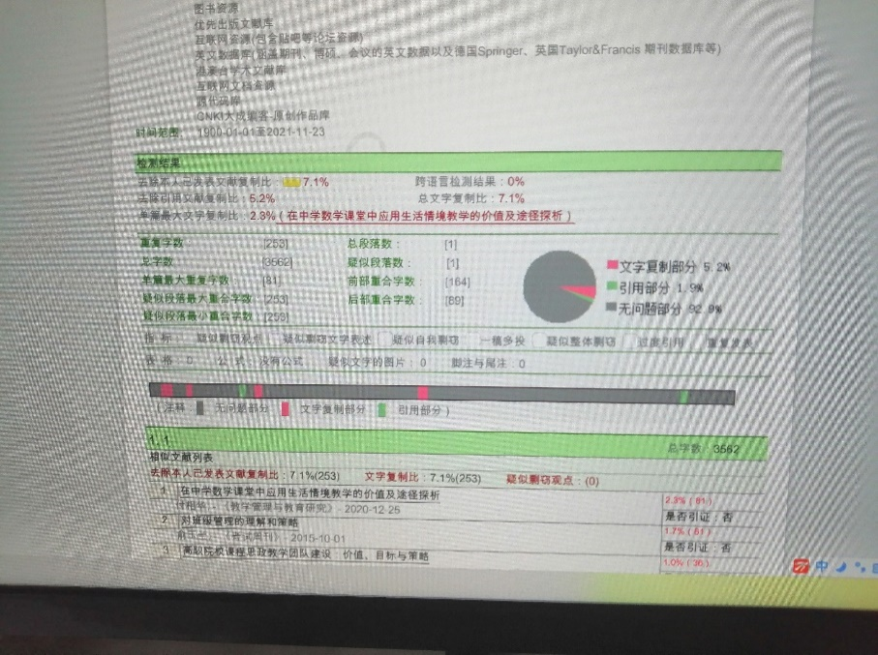
三、正文
附件二
- 论文、小故事申报指南（教科室主任篇）

- 登录苏州教育学会网（http://szjyxh.suzhou.edu.cn/index.htms），点击“论文申报管理平台”。
- 输入账号密码
- 选择教科室主任权限，点击登录
（以下教程顺序为登录后左侧菜单栏功能顺序）
- 论文报名录入
- 点击左侧菜单“论文报名录入”
- 第一步：在录入页面依次填写送审地区、作者、论文标题、作者单位、职称、邮箱、
电话、类别、科目分类。
- 第二步：以上信息确认无误后，点击上传论文后的选择文件按钮，选择对应的论文
稿件上传。
- 第三步：论文稿件上传完成后，点击最下方“提交”按钮。
- 第四步：打开“预览”查看文章是否上传完整，如不完整或不成功，全部“删除”
后重新上报。
（以上顺序不可颠倒）
- 论文报名管理（查询）
- 点击菜单左侧论文报名管理
- 该页面可查看该学校的报名情况，首次进入页面，默认显示为最新一次活动的数据
- 可对信息进行筛选查看，已有筛选条件为活动次数职称，类别，科目以及填写作者姓名，选择好需要的筛选条件，点击后面的查询按钮即可
- 如需导出报名信息，点击查询后面的下载按钮，即可导出为excle表格
- 论文报名管理（操作）
- 浏览：在线预览一栏，有浏览按钮，点击即可在网页中查看论文
- 修改：点击修改按钮，可跳转报名信息修改页面，具体修改步骤为：一、点击需要修改的信息后面的修改按钮；二：修改需要变动的信息内容；三：需要更换论文稿件的，请点击选择文件更换论文稿件，无需更换跳过此步骤；四：点击提交。
- 删除：如某条报名信息有误，可点击删除按钮进行删除操作
- 下载：点击下载，可下载对应的论文稿件
- 论文统计
- 点击左侧菜单论文统计
- 可在该页面查询论文报名数量
- 筛选条件分别为活动次数、职称、类别、科目
- 选择需要的筛选条件，点击查询。默认活动次数为最近的一次活动。
- 点击下载可导出查询结果
- 个人中心
- 点击菜单左侧个人中心
- 可显示该账号的权限、负责地区、负责学校、姓名、账号、密码、手机号、邮箱等信息
- 此页面可修改信息有姓名，密码，手机号，邮箱
- 修改需要修改的信息，点击提交即可
- 退出登录
- 点击菜单左侧退出登录，可退回到登录页面
*结束*

